

国家能源局湖南监管办公室 部门预算

目 录

第一部分 国家能源局湖南能源监管办公室概况
一、内设机构
二、主要职责
第二部分 国家能源局湖南能源监管办公室2023年部门预算表
一、部门收支总表
二、部门收入总表
三、部门支出总表
四、财政拨款收支总表
五、一般公共预算支出表
六、一般公共预算基本支出表
七、一般公共预算“三公”经费支出表
八、政府性基金预算支出表
九、国有资本经营预算支出表
十、项目支出绩效目标表
第三部分 国家能源局湖南监管办公室 2023年部门预算情况说明
第四部分 名词解释

第一部分
国家能源局湖南监管办公室主要职责

一、内设机构
国家能源局湖南监管办公室下设综合处（机关党委<纪委>办公室）、市场监管处、行业监管处、电力安全监管处、资质管理处、稽查处六个处室。
二、主要职责
根据《国家能源局派出机构主要职责内设机构和人员编制规定的通知》（国能人事〔2013〕438 号），国家能源局派出机构的主要职责是：
- 监管电力市场运行，规范电力市场秩序；
- 监管电网和油气管网设施的公平开放；
- 监管电力调度交易，监督电力普遍服务政策的实
施；
- 负责电力等能源行政执法工作，依法查处有关违
法违规行为，监督检查有关电价；
- 负责除核安全外的电力运行安全、电力建设工程
施工安全、工程质量安全的监督管理以及电力应急和可靠性管理，依法组织或参与电力事故调查处理；
- 负责组织实施电力业务许可以及依法设定的其
他行政许可；
- 负责法律法规授权以及国家能源局下达或交办
的有关事项监管。

第二部分
国家能源局湖南监管办公室2023年部门预算

 |  | 部门公开表1
部门收支总表
 |  |  | 单位：万元
收 入 |  | 支 出
项目 | 预算数 | 项目 | 预算数
一、一般公共预算拨款收入 | 539.65 | 一、社会保障和就业支出 | 55.37
二、政府性基金预算拨款收入 |  | 二、卫生健康支出 | 26.39
三、国有资本经营预算拨款收入 |  | 三、节能环保支出 | 499.15
四、事业收入 |  | 四、住房保障支出 | 38.85
五、事业单位经营收入
六、其他收入
本年收入合计 | 539.65 | 本年支出合计 | 619.76
使用非财政拨款结余 |  | 结转下年
上年结转 | 80.11
收入总计 | 619.76 | 支出总计 | 619.76

 |  |  |  |  |  |  |  |  |  | 部门公开表2
部门收入总表
 |  |  |  |  |  |  |  |  |  |  |  | 单位：万元
科目 |  | 合计 | 上年结转 | 一般公共预算拨款收入 | 政府性基金预算拨款收入 | 国有资本经营预算拨款收入 | 事业收入 |  | 事业单位  经营收入 | 上级补助收入 | 下级单位  上缴收入 | 其他收入 | 使用非财政拨款结余
科目编码 | 科目名称 |  |  |  |  |  | 金额 | 其中:教育收费
208 | 社保保障和就业支出 | 55.37 | 6.56 | 48.81
20805 | 行政事业单位养老支出 | 55.37 | 6.56 | 48.81
2080501 | 行政单位离退休 | 8.15 | 4.16 | 3.99
2080505 | 机关事业单位基本养老保险缴费支出 | 32.24 | 2.36 | 29.88
2080506 | 机关事业单位职业年金缴费支出 | 14.98 | 0.04 | 14.94
210 | 卫生健康支出 | 26.39 | 0.01 | 26.38
21011 | 行政事业单位医疗 | 26.39 | 0.01 | 26.38
2101101 | 行政单位医疗 | 19.01 | 0.01 | 19.00
2101103 | 公务员医疗补助 | 7.38 |  | 7.38
211 | 节能环保支出 | 499.15 | 73.44 | 425.71
21114 | 能源管理事务 | 499.15 | 73.44 | 425.71
2111401 | 行政运行 | 299.50 | 0.59 | 298.91
2111402 | 一般行政管理事务 | 118.00 | 48.00 | 70.00
2111408 | 能源管理 | 81.65 | 24.85 | 56.80
221 | 住房保障支出 | 38.85 | 0.10 | 38.75
22102 | 住房改革支出 | 38.85 | 0.10 | 38.75
2210201 | 住房公积金 | 30.85 | 0.09 | 30.76
2210203 | 购房补贴 | 8.00 | 0.01 | 7.99
合 计 |  | 619.76 | 80.11 | 539.65

 |  |  |  |  |  | 部门公开表3
部门支出总表
 |  |  |  |  |  | 单位：万元
科目编码 | 科目名称 | 合 计 | 基本支出 | 项目支出 | 上缴上级支出 | 事业单位经营支出 | 对下级单位补助支出
208 | 社会保障和就业支出 | 55.37 | 55.37
20805 | 行政事业单位养老支出 | 55.37 | 55.37
2080501 | 行政单位离退休 | 8.15 | 8.15
2080505 | 机关事业单位基本养老保险缴费支出 | 32.24 | 32.24
2080506 | 机关事业单位职业年金缴费支出 | 14.98 | 14.98
210 | 卫生健康支出 | 26.39 | 26.39
21011 | 行政事业单位医疗 | 26.39 | 26.39
2101101 | 行政单位医疗 | 19.01 | 19.01
2101103 | 公务员医疗补助 | 7.38 | 7.38
211 | 节能环保支出 | 499.15 | 299.50 | 199.65
21114 | 能源管理事务 | 499.15 | 299.50 | 199.65
2111401 | 行政运行 | 299.50 | 299.50
2111402 | 一般行政管理事务 | 118.00 |  | 118.00
2111408 | 能源管理 | 81.65 |  | 81.65
221 | 住房保障支出 | 38.85 | 38.85
22102 | 住房改革支出 | 38.85 | 38.85
2210201 | 住房公积金 | 30.85 | 30.85
2210203 | 购房补贴 | 8.00 | 8.00
合计 |  | 619.76 | 420.11 | 199.65

 |  | 部门公开表4
财政拨款收支总表
 |  | 单位：万元
收 入 |  | 支 出
项目 | 预算数 | 项目 | 预算数
一、本年收入 | 539.65 | 一、本年支出 | 619.76
（一）一般公共预算拨款 | 539.65 | （一）社会保障和就业支出 | 55.37
（二）政府性基金预算拨款 |  | （二）卫生健康支出 | 26.39
（三）国有资本经营预算拨款 |  | （三）节能环保支出 | 499.15
 |  | （四）住房保障支出 | 38.85
二、上年结转 | 80.11
（一）一般公共预算拨款 | 80.11
（二）政府性基金预算拨款
（三）国有资本经营预算拨款
 |  | 二、结转下年
收入总计 | 619.76 | 支出总计 | 619.76

 |  |  |  |  |  |  |  |  |  |  |  |  |  |  |  |  |  |  | 部门公开表5
一般公共预算支出表
 |  |  |  |  |  |  |  |  |  |  |  |  |  |  |  |  |  | 单位：万元
功能分类科目 |  |  | 2022年执行数 |  |  | 2023年预算数 |  |  |  |  |  |  |  | 2023年预算数比  2022年执行数 |  |  |  | 2023年预算数比  2022年执行数（扣除中央基建投资）
科目编码 | 科目名称 |  | 执行数 | 扣除中央基建投资后执行数 |  | 年初预算数 |  |  |  |  |  | 扣除中央基建投资后预算数 |  | 增减额 |  | 增减(%) |  | 增减额 |  | 增减(%)
 |  |  |  |  |  | 小计 |  | 基本支出 |  | 项目支出
208 | 社会保障和就业支出 |  | 48.85 | 48.85 |  | 48.81 |  | 48.81 |  |  |  | 48.81 |  | -0.04 |  | -0.08% |  | -0.04 |  | -0.08%
20805 | 行政事业单位养老支出 |  | 48.85 | 48.85 |  | 48.81 |  | 48.81 |  |  |  | 48.81 |  | -0.04 |  | -0.08% |  | -0.04 |  | -0.08%
2080501 | 行政单位离退休 |  | 3.99 | 3.99 |  | 3.99 |  | 3.99 |  |  |  | 3.99 |  | 0 |  | 0.00% |  | 0 |  | 0.00%
2080505 | 机关事业单位基本养老保险缴费支出 |  | 28.44 | 28.44 |  | 29.88 |  | 29.88 |  |  |  | 29.88 |  | 1.44 |  | 5.06% |  | 1.44 |  | 5.06%
2080506 | 机关事业单位职业年金缴费支出 |  | 16.42 | 16.42 |  | 14.94 |  | 14.94 |  |  |  | 14.94 |  | -1.48 |  | -9.01% |  | -1.48 |  | -9.01%
210 | 卫生健康支出 |  | 38.78 | 38.78 |  | 26.38 |  | 26.38 |  |  |  | 26.38 |  | -12.4 |  | -31.98% |  | -12.4 |  | -31.98%
21011 | 行政事业单位医疗 |  | 38.78 | 38.78 |  | 26.38 |  | 26.38 |  |  |  | 26.38 |  | -12.4 |  | -31.98% |  | -12.4 |  | -31.98%
2101101 | 行政单位医疗 |  | 19.9 | 19.9 |  | 19.00 |  | 19.00 |  |  |  | 19.00 |  | -0.9 |  | -4.52% |  | -0.9 |  | -4.52%
2101103 | 公务员医疗补助 |  | 18.88 | 18.88 |  | 7.38 |  | 7.38 |  |  |  | 7.38 |  | -11.5 |  | -60.91% |  | -11.5 |  | -60.91%
211 | 节能环保支出 |  | 557.74 | 557.74 |  | 425.71 |  | 298.91 |  | 126.8 |  | 425.71 |  | -132.03 |  | -23.67% |  | -132.03 |  | -23.67%
21114 | 能源管理事务 |  | 557.74 | 557.74 |  | 425.71 |  | 298.91 |  | 126.8 |  | 425.71 |  | -132.03 |  | -23.67% |  | -132.03 |  | -23.67%
221 | 住房保障支出 |  | 43.41 | 43.41 |  | 38.75 |  | 38.75 |  |  |  | 38.75 |  | -4.66 |  | -10.73% |  | -4.66 |  | -10.73%
22102 | 住房改革支出 |  | 43.41 | 43.41 |  | 38.75 |  | 38.75 |  |  |  | 38.75 |  | -4.66 |  | -10.73% |  | -4.66 |  | -10.73%
2210201 | 住房公积金 |  | 32.82 | 32.82 |  | 30.76 |  | 30.76 |  |  |  | 30.76 |  | -2.06 |  | -6.28% |  | -2.06 |  | -6.28%
2210203 | 购房补贴 |  | 10.59 | 10.59 |  | 7.99 |  | 7.99 |  |  |  | 7.99 |  | -2.6 |  | -24.55% |  | -2.6 |  | -24.55%
合计 |  |  | 688.78 | 688.78 |  | 539.65 |  | 412.85 |  | 126.8 |  | 539.65 |  | -149.13 |  | -21.65% |  | -149.13 |  | -21.65%

 |  |  | 部门公开表6
一般公共预算基本支出表
 |  |  | 单位：万元
部门预算支出经济分类科目 |  | 2023年基本支出
科目编码 | 科目名称 | 合计 | 人员经费 | 公用经费
301 | 工资福利支出 | 320.73 | 320.73
30101 | 基本工资 | 104.01 | 104.01
30102 | 津贴补贴 | 105.76 | 105.76
30103 | 奖金 | 9.00 | 9.00
30108 | 机关事业单位基本养老保险缴费 | 29.88 | 29.88
30109 | 职业年金缴费 | 14.94 | 14.94
30110 | 职工基本医疗保险缴费 | 19.00 | 19.00
30111 | 公务员医疗补助缴费 | 7.38 | 7.38
30113 | 住房公积金 | 30.76 | 30.76
302 | 商品和服务支出 | 87.13 |  | 87.13
30201 | 办公费 | 1.92 |  | 1.92
30202 | 印刷费 | 0.50 |  | 0.50
30203 | 咨询费 | 6.00 |  | 6.00
30207 | 邮电费 | 0.50 |  | 0.50
30208 | 取暖费 | 1.80 |  | 1.80
30209 | 物业管理费 | 2.50 |  | 2.50
30211 | 差旅费 | 1.00 |  | 1.00
30213 | 维修（护）费 | 0.20 |  | 0.20
30215 | 会议费 | 0.20 |  | 0.20
30217 | 公务接待费 | 0.10 |  | 0.10
30226 | 劳务费 | 8.26 |  | 8.26
30227 | 委托业务费 | 5.80 |  | 5.80
30228 | 工会经费 | 11.00 |  | 11.00
30229 | 福利费 | 19.00 |  | 19.00
30231 | 公务用车运行维护费 | 5.35 |  | 5.35
30239 | 其他交通费用 | 23.00 |  | 23.00
303 | 对个人和家庭的补助 | 3.99 | 3.99
30399 | 其他对个人和家庭的补助 | 3.99 | 3.99
310 | 资本性支出 | 1.00 |  | 1.00
31002 | 办公设备购置 | 1.00 |  | 1.00
 | 合 计 | 412.85 | 324.72 | 88.13

 |  |  |  |  |  |  |  | 部门公开表7
一般公共预算“三公”经费支出表
 |  |  |  |  |  |  |  |  | 单位：万元
2022年预算数 |  |  |  |  |  | 2023年预算数
合计 | 因公出国（境）费 | 公务用车购置及运行费 |  |  | 公务接待费 | 合计 | 因公出国（境）费 | 公务用车购置及运行费 |  |  | 公务接待费
合计 | 因公出国（境）费 | 小计 | 公务用车购置费 | 公务用车运行费 | 公务接待费 | 合计 | 因公出国（境）费 | 小计 | 公务用车购置费 | 公务用车运行费 | 公务接待费
3.1 | 0.00 | 3.1 | 0.00 | 3 | 0.1 | 5.45 | 0.00 | 5.45 | 0.00 | 5.35 | 0.1

 |  |  |  | 部门公开表8
政府性基金预算支出表
 |  |  |  | 单位:万元
科目编码 | 科目名称 | 2023年政府性基金预算支出
科目编码 | 科目名称 | 合计 | 基本支出 | 项目支出
合 计
注：湖南能源监管办 2023年没有使用政府性基金预算拨款安排的支出。

部门公开表9
国有资本经营预算支出表
 |  |  | 单位：万元
科目编码 | 科目名称 | 2023年国有资本经营预算支出
科目编码 | 科目名称 | 小计 | 基本支出 | 项目支出
合 计
注：湖南能源监管办 2023 年没有使用国有资本经营预算拨款安排的支出。

部门公开表10
项目绩效目标表
(2023年度)
项目名称 |  | 湖南监管办能源监管专项经费
主管部门及代码 |  | [149]国家能源局 |  | 实施单位 | 国家能源局湖南监管办公室
项目资金  （万元） |  | 年度资金总额： |  | 60.13 |  | 执行率  分值（10）
 |  | 其中：财政拨款 |  | 35.83 |  | 执行率  分值（10）
 |  | 上年结转 |  | 24.30 |  | 执行率  分值（10）
 |  | 其他资金 |  | - |  | 执行率  分值（10）
年  度  总  体  目  标 | 依法依规履行能源监管职责，积极稳妥推进电力市场建设，中长期电力市场建设进一步完善，辅助服务市场建设正式运行，电力现货市场建设深入推进；电力市场秩序良好，厂网关系和谐；可再生能源发电全额保障性收购情况良好；跨省跨区电能交易规范有序；做好能源规划、计划、项目、产业政策、简政放权、节能减排、电网和油气管网公平开放落实情况监管，重点推进国家能源发展规划中重大项目在湖南落实，为“双碳目标”实现发挥监管效能；做好“12398”投诉举报受理处理工作；开展供电监管，监督电力普遍服务政策的实施；开展能源行政执法，依法查处有关违法违规行为; 全面加强资质管理工作，切实发挥许可监管的规范保障作用，大力推进能源行业信用体系建设应用；积极发挥一线监管驻的优势建言献策；为推进能源治理体系和治理能力现代化、促进能源行业健康可持续发展作出贡献。
 | 一级指标 | 二级指标 | 三级指标 |  | 指标值 | 分值权重  （90）
绩效指标 | 产出指标 | 数量指标 | 违法违规行为查处率（稽） |  | ≥95百分比 | 5
绩效指标 | 产出指标 | 数量指标 | 会议人次（市） |  | ≤300人次 | 5
绩效指标 | 产出指标 | 数量指标 | 上报意见建议数量（稽） |  | ≥3个 | 2
绩效指标 | 产出指标 | 数量指标 | 承装（修、试）电力设施企业申请续期注册情况（资） |  | ≥60家 | 5
绩效指标 | 产出指标 | 数量指标 | 完成检查报告数量（稽） |  | ≥2篇 | 1
绩效指标 | 产出指标 | 数量指标 | 完成检查报告数量（市） |  | ≥1篇 | 5
绩效指标 | 产出指标 | 数量指标 | 中长期交易电量（市） |  | ≥500亿千瓦 | 5
绩效指标 | 产出指标 | 数量指标 | 发布新闻稿件（稽） |  | ≥5篇 | 3
绩效指标 | 产出指标 | 数量指标 | 上报意见建议数量（行） |  | ≥5个 | 2
绩效指标 | 产出指标 | 数量指标 | 监管报告和调研报告数量（稽） |  | ≥1个 | 2
绩效指标 | 产出指标 | 数量指标 | 发布新闻稿件（市） |  | ≥22篇 | 2
绩效指标 | 产出指标 | 数量指标 | 发布新闻稿件（行） |  | ≥20篇 | 1
绩效指标 | 产出指标 | 数量指标 | 撰写市场监管相关信息稿件（市） |  | ≥3篇 | 2
绩效指标 | 产出指标 | 数量指标 | 监管报告和调研报告数量（市） |  | ≥4个 | 2
绩效指标 | 产出指标 | 数量指标 | 会议人次（稽） |  | ≤30人次 | 1
绩效指标 | 产出指标 | 时效指标 | 各项工作任务按期完成率（行） |  | ≥96百分比 | 5
绩效指标 | 产出指标 | 时效指标 | 12398热线投诉处理时限（稽） |  | ≤60日 | 2
绩效指标 | 效益指标 | 经济效益指标 | 许可证邮寄率（资） |  | ≥90百分比 | 5
绩效指标 | 效益指标 | 经济效益指标 | 交易电量占省网大工业销售电量比重（市） |  | ≥70百分比 | 5
绩效指标 | 效益指标 | 生态效益指标 | 可再生能源弃电率（市） |  | ≤5百分比 | 5
绩效指标 | 满意度指标 | 服务对象满意度指标 | 监管对象满意度（行） |  | ≥95百分比 | 5
绩效指标 | 满意度指标 | 服务对象满意度指标 | 检查人员被投诉次数（稽） |  | ≤1次 | 5
绩效指标 | 满意度指标 | 服务对象满意度指标 | 检查人员被投诉次数（行） |  | ≤0次 | 5
绩效指标 | 满意度指标 | 服务对象满意度指标 | 行政许可服务满意度情况（资） |  | ≥96百分比 | 5
绩效指标 | 满意度指标 | 服务对象满意度指标 | 监管对象满意度（稽） |  | ≥95百分比 | 5

项目绩效目标表
(2023年度)
项目名称 |  | 湖南监管办安全监管专项经费
主管部门及代码 |  | [149]国家能源局 |  | 实施单位 | 国家能源局湖南监管办公室
项目资金  （万元） |  | 年度资金总额： |  | 21.52 |  | 执行率  分值（10）
 |  | 其中：财政拨款 |  | 20.97 |  | 执行率  分值（10）
 |  | 上年结转 |  | 0.55 |  | 执行率  分值（10）
 |  | 其他资金 |  | - |  | 执行率  分值（10）
年  度  总  体  目  标 | 依法依规履行电力安全监管职责，制定年度电力安全监管工作计划，突出问题导向，推动电力安全生产专项整治三年行动；以防范事故为重点，深入开展电力建设工程施工安全重点监管、电力网络信息安全专项监管、电力建设施工安全专项行动，专项行动情况向全省电力行业通报；加强隐患排查治理和风险管控；开展防洪度汛、迎峰度夏、防冻融冰安全检查，做好重要时段保电工作；开展“安全生产月”活动；强化监管执法，严厉查处违法违规行为，确保全省电力安全生产形势持续稳定。
 | 一级指标 | 二级指标 | 三级指标 |  | 指标值 | 分值权重  （90）
绩效指标 | 产出指标 | 数量指标 | 检查频次 |  | ≥226人次 | 15
绩效指标 | 产出指标 | 数量指标 | 安全执法次数 |  | ≥56人次 | 10
绩效指标 | 产出指标 | 数量指标 | 参加会议次数 |  | ≥80人次 | 5
绩效指标 | 产出指标 | 质量指标 | 杜绝重特大人身伤亡事故、杜绝电网大面积停电事故、杜绝电厂垮坝漫坝事故、防止对社会造成较大影响的安全事件，维护湖南电力系统安全稳定运行。 |  | 100百分比 | 5
绩效指标 | 产出指标 | 质量指标 | 按照年度计划执行 |  | 100百分比 | 10
绩效指标 | 产出指标 | 时效指标 | 国家能源局和省安委部署的各项工作均在规定的时限内办结。 |  | 100百分比 | 5
绩效指标 | 效益指标 | 经济效益指标 | 防范安全事故发生、保证人民生命财产安全、防范自然灾害次生事故发生，减少停电对经济发展和人民生活的影响 |  | ≤98百分比 | 10
绩效指标 | 效益指标 | 社会效益指标 | 防范安全事故发生、保证人民生命财产安全、防范自然灾害次生事故发生，维护社会和谐稳定。 |  | ≥98百分比 | 20
绩效指标 | 效益指标 | 生态效益指标 | 不发生对社会造成影响环境事件 |  | ≥98百分比 | 5
绩效指标 | 满意度指标 | 服务对象满意度指标 | 监管对象对监管工作开展情况满意度 |  | ≥98百分比 | 5

项目绩效目标表
(2023年度)
项目名称 |  | 湖南监管办网络设备运行维护专项经费
主管部门及代码 |  | [149]国家能源局 |  | 实施单位 | 国家能源局湖南监管办公室
项目资金  （万元） |  | 年度资金总额： |  | 24.40 |  | 执行率  分值（10）
 |  | 其中：财政拨款 |  | 24.40 |  | 执行率  分值（10）
 |  | 上年结转 |  | - |  | 执行率  分值（10）
 |  | 其他资金 |  | - |  | 执行率  分值（10）
年  度  总  体  目  标 | 对现有湖南能源监管办信息系统、办公软硬件进行安全防护及日常运维。
 | 一级指标 | 二级指标 | 三级指标 |  | 指标值 | 分值权重  （90）
绩效指标 | 产出指标 | 数量指标 | 软件维护数量 |  | 82套 | 10
绩效指标 | 产出指标 | 数量指标 | 硬件维护数量 |  | 82套 | 10
绩效指标 | 产出指标 | 质量指标 | 局域网络安全系统全年正常运行率 |  | ≥95百分比 | 10
绩效指标 | 产出指标 | 时效指标 | 系统运行维护响应时间 |  | ≤120分钟 | 10
绩效指标 | 产出指标 | 时效指标 | 系统故障修复处理时间 |  | ≤48小时 | 5
绩效指标 | 产出指标 | 时效指标 | 系统故障修复处理时间 |  | ≤48小时 | 5
绩效指标 | 效益指标 | 社会效益指标 | 防范安全事故发生、保证人民生命财产安全、防范自然灾害次生事故发生，维护社会和谐稳定。 |  | ≥100百分比 | 20
绩效指标 | 满意度指标 | 服务对象满意度指标 | 房屋使用人员满意度 |  | 100 | 20

第三部分

国家能源局湖南监管办公室2023年部门预算说明

关于2023年部门收支总体情况说明
湖南能源监管办2023年收支总预算619.76万元。按照
综合预算的原则，湖南能源监管办所有收入和支出均纳入部门预算管理。收入包括：一般公共预算拨款收入、上年结转；支出包括：社会保障和就业支出、卫生健康支出、节能环保支出、住房保障支出等。
二、关于2023年收入预算情况说明
湖南能源监管办2023年收入预算619.76万元，其中一般公共预算拨款收入539.65万元，占87.07%；上年结转80.11万元，占12.93%。
三、关于2023年支出预算情况说明
湖南能源监管办2023年支出预算619.76万元，其中：社会保障就业支出 55.37 万元，占8.93%；节能环保支出 499.15万元，占80.54%；卫生健康支出26.39万元，占4.26%；住房保障支出 38.85万元，占6.27%。
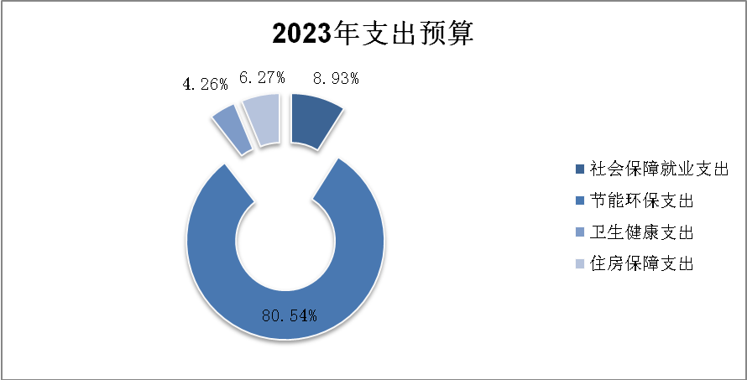
四、关于2023年财政拨款收支总体情况说明
湖南能源监管办2023年财政拨款收支总预算619.76万元，收入全部为一般公共预算拨款，无政府性基金预算拨款，无国有资本经营预算拨款。其中：一般公共预算当年拨款539.65万元，上年结转80.11万元。支出包括：社会保障和就业支出55.37万元，卫生健康支出26.39万元，节能环保支出499.15万元，住房保障支出38.85万元。
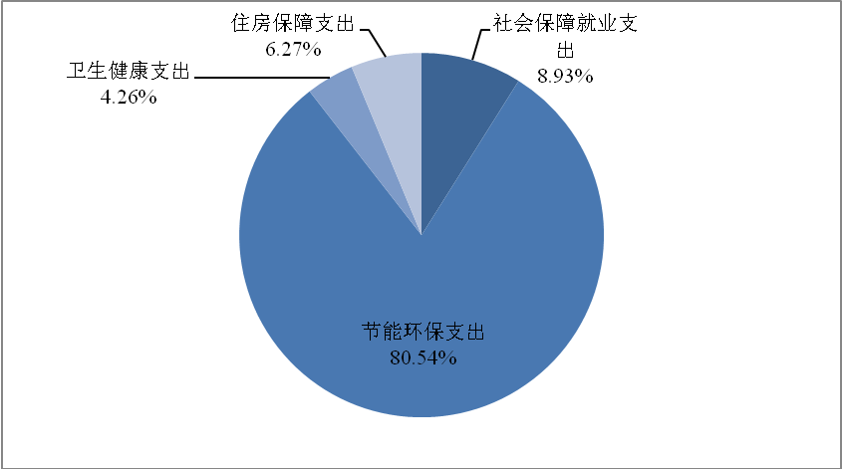
五、关于2023年一般公共预算支出情况说明
（一）一般公共预算当年拨款规模变化情况
湖南能源监管办2023年一般公共预算当年拨款539.65万元，比2022年执行数减少149.13万元，下降21.65%。按照党中央、国务院关于政府过紧日子的有关要求，厉行节约办一切事业，保障基本支出，大力压减一般性支出，重点压减了公用经费和项目支出中涉及的非急需、非刚性支出，同时合理保障了能源行业安全监管、能源市场监管等重点支出需求。
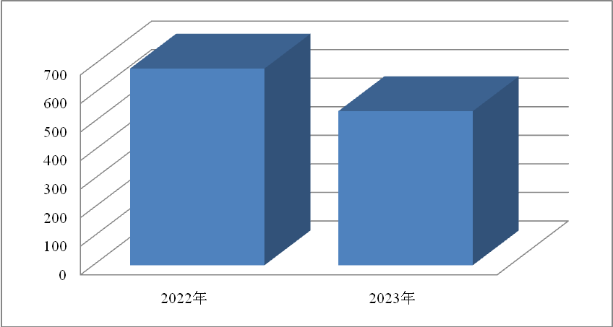
（二）一般公共预算当年拨款结构情况
社会保障和就业（类）支出48.81万元，占9.04%；卫生健康（类）支出26.38万元，占4.89%；节能环保（类）支出425.71万元，占78.89%；住房保障（类）支出38.75万元，占7.18%。
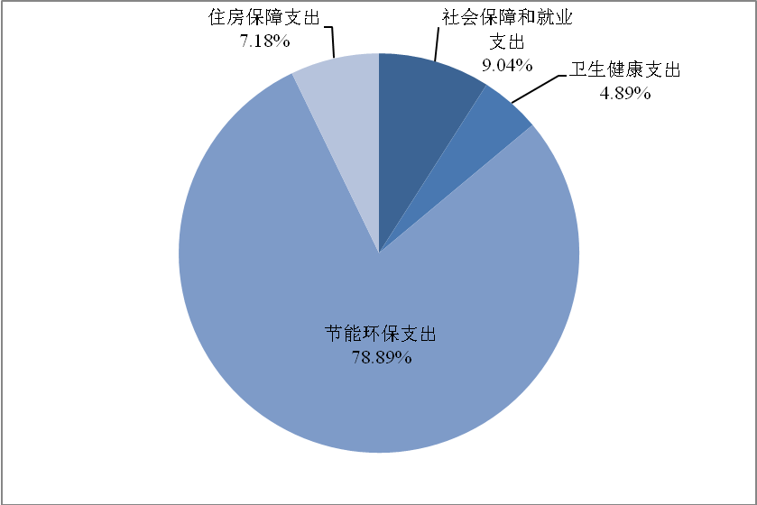
（三）一般公共预算当年拨款具体使用情况
1.社会保障和就业支出（类）行政事业单位养老支出（款）机关事业单位养老保险缴费支出（项）2023年预算数为29.88万元，比2022年增加1.44万元，增加5.06%。
2.社会保障和就业支出（类）行政事业单位养老支出（款）机关事业单位职业年金缴费支出（项）2023年预算数为14.94万元，比 2022年执行数减少1.48万元，减少9.01%。
3.卫生健康支出（类）行政事业单位医疗（款）行政单位医疗（项）2023年预算数为26.38万元，比2022年减少12.4万元，减少31.98%。原因2022年行政事业单位医疗保险年初预算存在缺口，年末追加预算12.4万元。
4. 节能环保支出（类）能源管理事务（款）2023年预算425.71万元，比 2022年执行数减少132.03万元，减少23.67%。原因2022年追加可再生能源经费28.87万元以及房屋租赁专项经费48万元申请调减未获批。
5.住房保障支出（类）住房改革支出（款）住房公积金（项）2023年预算 30.76万元，比 2022年执行数减少2.06万元，减少6.28%。
6.住房保障支出（类）住房改革支出（款）购房补贴（项）2023年预算7.99万元，比 2022年执行数减少2.6万元，减少24.55%。原因2022年购房补贴年初预算存在缺口，年末追加预算2.6万元。
六、关于2023年一般公共预算基本支出情况说明
湖南能源监管办2023年一般公共预算基本支出412.85万元，其中：
人员经费 324.72 万元，主要包括：基本工资、津贴补贴、奖金、机关事业单位基本养老保险缴费、职业年金缴费、职工基本医疗保险缴费、公务员医疗补助缴费、其他社会保障缴费、住房公积金、退休费、对个人和家庭的补助支出。
公用经费 88.13万元，主要包括：办公费、印刷费、咨询费、邮电费、取暖费、物业管理费、差旅费、维修（护）费、租赁费、公务接待费、劳务费、委托业务费、工会经费、福利费、公务用车运行维护费、其他交通费用、办公设备购置。
七、关于2023年“三公”经费预算情况说明
湖南能源监管办积极贯彻落实政府过紧日子要求和八项规定精神，厉行勤俭节约，反对铺张浪费，严格控制“三公” 经费规模。2023年“三公”经费财政拨款预算5.45万元，其中：公务用车购置及运行费5.35万元，全部为公务用车运行费；公务接待费0.1万元，主要用于与其他单位进行工作交流等。
八、关于 2023年政府性基金预算支出情况的说明
湖南能源监管办2023年没有使用政府性基金预算拨款安排的支出。
九、关于 2023年国有资本经营预算支出情况的说明
湖南能源监管办2023年没有使用国有资本经营预算拨
款安排的支出。
十、其他重要事项情况说明
（一）机关运行经费
湖南能源监管办2023年机关运行经费财政拨款预算为 88.13万元，与 2022年预算基本保持一致。主要是落实政府过紧日子要求压减办公费、会议、差旅、培训、公务用车购置等。
（二）国有资产占有使用情况
截至 2023年5月16日，湖南能源监管办共有车辆 2辆，分别为机要通信用车 1 辆和应急保障用车1 辆。
（三）预算绩效管理情况
2023年对湖南能源监管办项目支出全面实施绩效目标管理，涉及一般公共预算拨款126.8万元，二级项目4个。

第四部分
名词解释

一、一般公共预算拨款收入：指中央财政当年拨付的资金。
二、其他收入：指除上述“一般公共预算拨款收入”“事业收入”“事业单位经营收入”等以外的收入。主要是按规定动用的售房收入、存款利息收入等。
三、上年结转：指以前年度安排、结转到本年仍按原规定用途继续使用的资金。
四、基本支出：指为保障机构正常运转、完成日常工作任务而发生的人员支出和公用支出。
五、项目支出：指在基本支出之外为完成特定行政任务和事业发展目标所发生的支出。
六、结转下年：指以前年度预算安排、因客观条件发生变化无法按原计划实施，需延迟到以后年度按原规定用途继续使用的资金。
七、社会保障和就业支出（类）行政事业单位养老支出（款）行政单位离退休（项）：指用于行政单位（包括实行公务员管理的事业单位）开支的离退休经费。
八、社会保障和就业支出（类）行政事业单位离退休（款）机关事业单位基本养老保险缴费支出（项）：指机关事业单位实施养老保险制度由单位缴纳的基本养老保险费支出。
九、社会保障和就业支出（类）行政事业单位离退休（款）机关事业单位职业年金缴费支出（项）：指机关事业单位实施养老保险制度由单位缴纳的职业年金支出。
十、卫生健康支出（类）行政事业单位医疗（款）行政单位医疗（项）：指中央财政集中安排的驻各地派出机构基本医疗保险缴费经费。
十一、节能环保支出（类）可再生能源（款）可再生能源（项）：指用于可再生能源方面的支出。
十二、节能环保支出（类）能源管理事务（款）：指能源管理事务方面的支出。
十三、住房保障（类）住房改革支出（款）住房公积金（项）：指按照《住房公积金管理条例》的规定，由单位及其在职职工缴存的长期住房储金。该项政策始于上世纪九十年代中期，在全国机关、企事业单位在职职工中普遍实施，缴存比例最低不低于 5%，最高不超过 12%，缴存基数为职工本人上年工资。行政单位缴存基数包括国家统一规定的公务员职务工资、级别工资、机关工人岗位工资和技术等级（职务）工资、年终一次性奖金、特殊岗位津贴、艰苦边远地区津贴，规范后发放的工作性津贴、生活性补贴等；事业单位缴存基数包括国家统一规定的岗位工资、薪级工资、绩效工资、艰苦边远地区津贴、特殊岗位津贴等。
十四、住房保障（类）住房改革支出（款）购房补贴（项）：指根据《国务院关于进一步深化城镇住房制度改革加快住房建设的通知》（国发〔1998〕23 号）的规定，从1998年下半年停止实物分房后，房价收入比超过 4 倍以上地区对无房和住房未达标职工发放的住房货币化改革补贴资金。中央行政事业单位从 2000 年开始发放购房补贴资金，地方行政事业单位从 1999 年陆续开始发放购房补贴资金，企业根据本单位情况自行确定。在京中央单位按照《中共中央办公厅国务院办公厅转发建设部等单位的通知》（厅字[2005]8 号）规定的标准执行，京外中央单位按照所在地人民政府住房分配货币化改革的政策规定和标准执行。
十五、“三公”经费：纳入中央财政预决算管理的“三公”经费，是指中央部门用财政拨款安排的因公出国（境）费、公务用车购置及运行费和公务接待费。其中，因公出国（境）费反映单位公务出国（境）的国际旅费、国外城市间交通费、住宿费、伙食费、培训费、公杂费等支出；公务用车购置及运行费反映单位公务用车车辆购置支出（含车辆购置税）、燃料费、维修费、过路过桥费、保险费、安全奖励费用等支出；公务接待费反映单位按规定开支的各类公务接待（含外宾接待）支出。
十六、机关运行经费：为保障行政单位（包括参照公务员法管理的事业单位）运行用于购买货物和服务的各项资金，包括办公及印刷费、邮电费、差旅费、会议费、福利费、日常维修费、专用材料及一般设备购置费、办公用房水电费、办公用房取暖费、办公用房物业管理费、公务用车运行维护费以及其他费用。

